C:\Users\student\.m2\repository

C:\Users\student\.m2\repository\org\springframework 이 폴더 밑에 springframwork 관련 라이브러리가 있다.

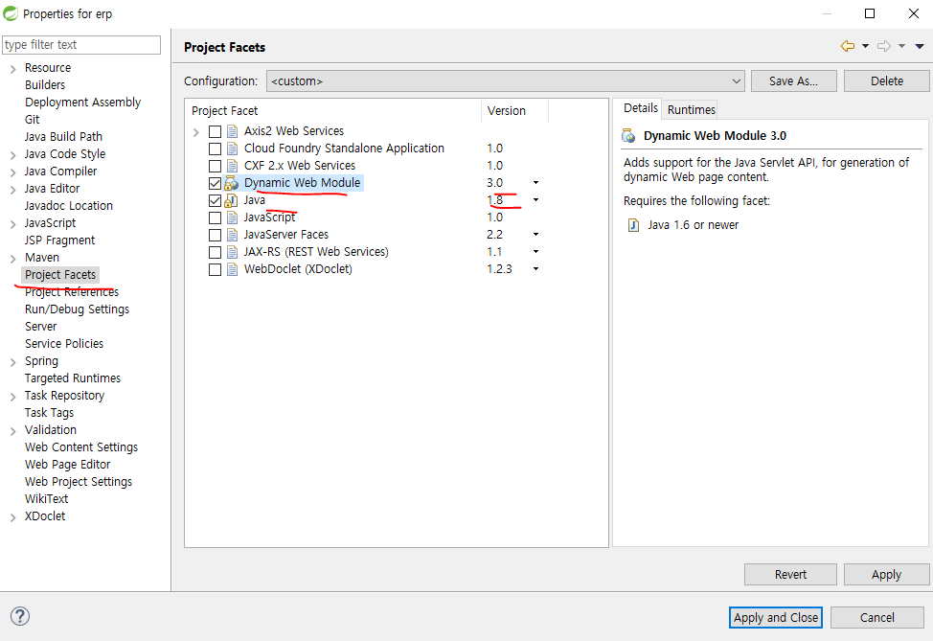

앞으로는 서버 로딩 시간이 길어져서 timeout이 뜰텐데 이 시간을 45초에서 100초로 늘린다.

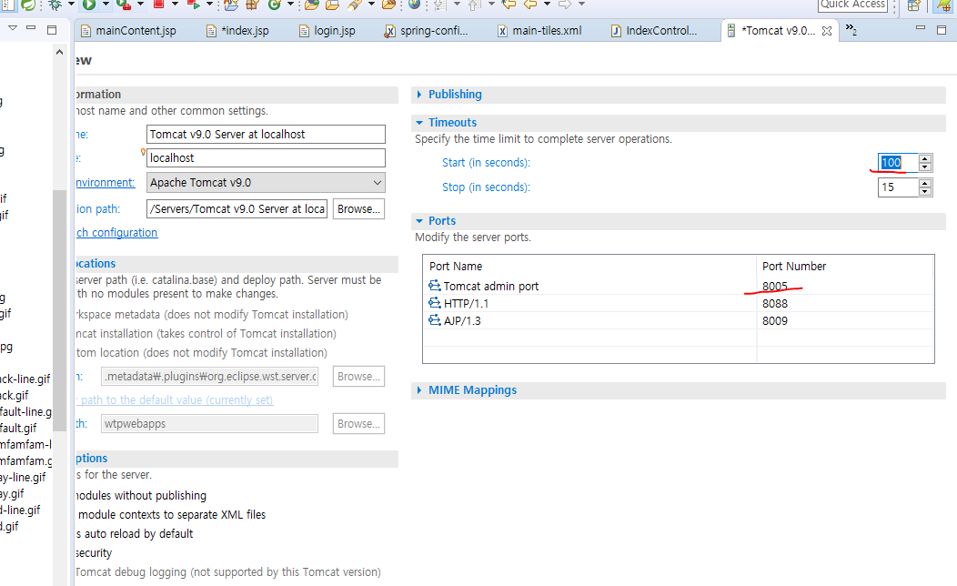

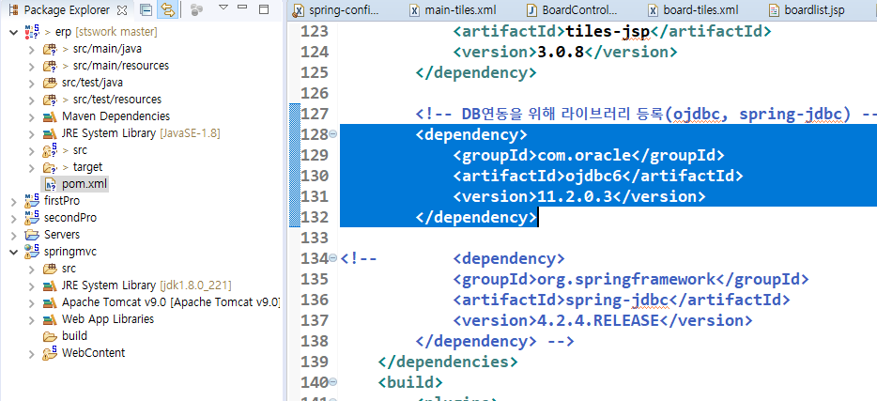

이렇게 빨간 느낌표가 뜨면 서버 실행이 안 된다. 이유: 버전 충돌이 나서이다.

<https://postitforhooney.tistory.com/entry/HTMLJavaScript-Html%EC%9D%98-%EC%9D%B4%EB%B2%A4%ED%8A%B8-%EC%A2%85%EB%A5%98%EB%93%A4>